< REST API

Insomnia
- Szerző: Sallai András
- Copyright © Sallai András, 2022, 2023
- Licenc: CC Attribution-Share Alike 4.0 International
- Web: https://szit.hu

Az Insomnia
Az Insomnia API tervezését és tesztelését, dokumentálást lehetővé tevő GUI program.

Weboldal
- https://insomnia.rest/
Letöltés:
- https://insomnia.rest/download

Első lépések
Az Insomnia első indulásakor egy „Dashboard” nevű felület jelenik meg. Egy Dashboard egy projekthez tartozik. Projektet a bal felső sarokban lehet létrehozni.
A Dashboardon belül a jobb felső sarokban egy „Create” nevű gomb van. Itt két lehetőségünk van:
- Lekérdezés gyűjtemény létrehozása
- Dokumentáció létrehozása

Telepítés Windowson
Letölthetjük a weboldalról a telepítőt; a telepítéshez nem szükséges rendszergazdai jog.
Telepítés chocolatey csomagkezelővel:
choco install insomnia-rest-api-client

Telepítés Debian GNU/Linuxon
Látogassuk meg a letöltésoldalt:
- https://insomnia.rest/download
Érdemes a „See all downloads” lehetőséget (apró betűvel) választani.
Debian GNU/Linuxon a .deb csomagnak teljesíthetetlen függőségei vannak, ezért válasszuk inkább a .tar.gz kiterjesztésű fájlt.
Csomagoljuk ki az Insomnia-t az /opt könyvtárba. Kapunk egy ehhez hasonló könyvtárat:
Insomnia.Core-2021.5.3
Újabb verzió esetén a 2021.5.3 helyén más értékek állnak.
A könyvtárban találunk egy insomnia nevű indítható programot. A programot, érdemes szimbolikusan linkelni a következő könyvtárba:
/usr/local/bin
Példa a linkelésre, a fenti könyvtárnév mellett:
ln -s /opt/Insomnia.Core-2021.5.3/insomnia /usr/local/bin/insomnia
Így parancssorból bárhonnan indítható.

Használat

Request Collection
A Request Collectionon belül mappákat hozhatunk létre, azon belül kéréseket:
Request Collection
`-Folder
`-Request
Minden végpont számára érdemes létrehozni egy könyvtárat, azon belül minden metódushoz egy kérést (Request).
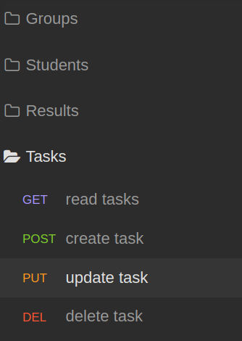

Kép feltöltés
- Body > Multipart

Dokumentum készítés
Három fület találunk:
- DESIGN DEBUG TEST
A DESIGN fülön:
openapi: 3.0.0
info:
title: Dolgozók kezelése
version: '1.0'
servers:
- url: http://localhost:8000
paths:
/employees:
get:
summary: read employees
operationId: fetchEmployees
responses:
default:
description: Megérkezett dolgozók
Amikor az operationId számára új értéket állítunk be a DEBUG fülön létrejön egy új bejegyzés.
A TEST fülön készíthetünk teszteket a kérésekhez.
Az elkészült dokumentum használja a környezetet, ezért a szerver változtatása esetén szükség lehet a OpenAPI env aktiválására.

Az inso
Telepítés:
- https://docs.insomnia.rest/inso-cli/install (2023)
Ellenőrzés:
./inso --version

Linkek
- https://www.digitalocean.com/ (2022)

